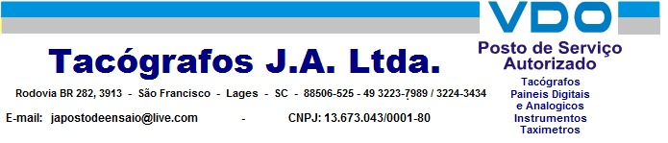

**ORÇAMENTO**

|  |  |  |  |
| --- | --- | --- | --- |
| **Cliente: PREFEITURA CERRO NEGRO**  **Endereço:  Dados Veiculo Placa:MJQ1679** | | | |
| **Descrição** | **Quant.** | **Valor (R$)** | **Total (R$)** |
| SERVIÇO METROLOGICO | 1 | **375,00** | **375,00** |
|  |  |  |  |
|  |  |  |  |
| **VALOR TOTAL** | | | **R$375,00** |

|  |  |
| --- | --- |
| **Dados Bancários:**  **BANCO SANTANDER 033**  **AGENCIA: 0160**  **Conta Corrente: 13005151-3 Chave Pix CNPJ: 13673043000180 Prazo P/ Depósito: 30 dias** | **Assinatura e carimbo:** |
| **Obs.: Orçamento por veículo, *Enviar empenho antecipadamente.***    **Orçamento valido para 30 dias.** | |

**Lages (SC), 22/11/2024**